4.30新龙小一班今日动态
一、来园情况
早上大部分小朋友都能主动和老师、他人打招呼的小朋友是：李依恬、仇思诺、吕秦川、高依诺、周佳毅、许米诺、蔡书歆、韩凯风、赵诺一、万佳妮、李雨佳、赵伊凡、赵翊帆、杜妍汐、陆钦瀚、刘然诺、王启轩、罗恩哲。
二、区域游戏
区域游戏时间，小朋友们能根据自己选择的区域进行自主游戏。
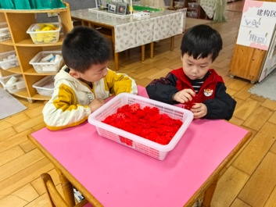 | 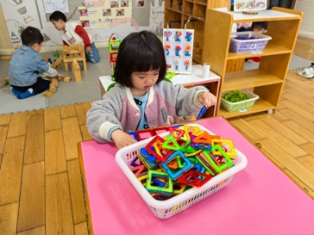 | 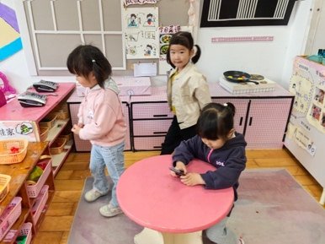 | 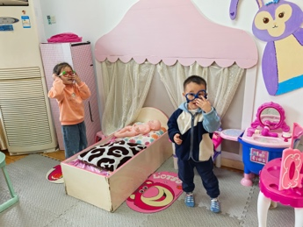
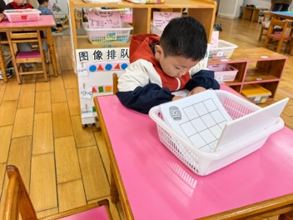 | 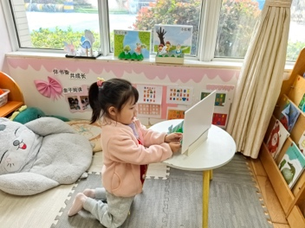 | 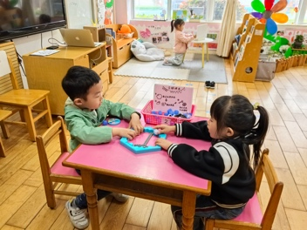 | 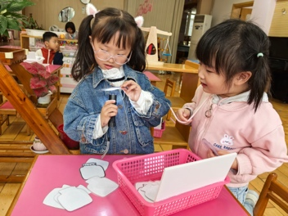
三、科学《小手的秘密》
手分为手掌和手指，手上的小秘密很多，如掌心有掌纹，手指分为三截，指尖有指甲……手的作用也很大，可以举、握、拿……手在生活中起着举足轻重的作用。本次活动旨在让幼儿在玩一玩、各种感官感知、说一说的过程中了解手的主要特征，对自己的小手更加喜爱，进一步激发幼儿探索手的兴趣。
在活动中，能仔细观察小手，乐意用清晰的语言大胆讲述自己的发现的小朋友有：罗恩哲、李依恬、仇思诺、吕秦川、高依诺、万佳妮、韩凯风、赵诺一、杜妍汐。
能在看一看，摸一摸，比一比中，了解手的主要特征的小朋友有：周佳毅、许米诺、陆钦瀚、刘然诺、李雨佳、蔡书歆、赵伊凡、赵翊帆、王启轩。
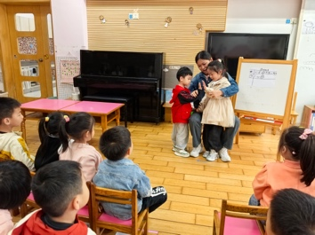 | 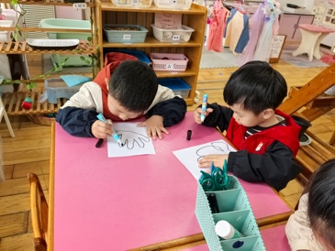 | 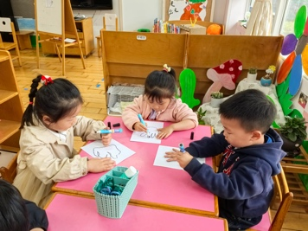 | 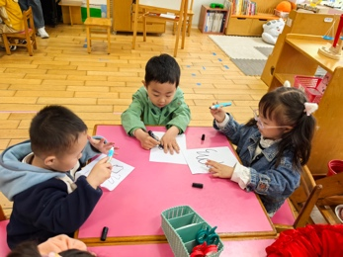
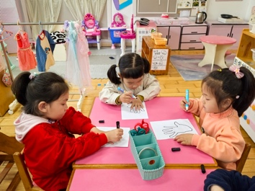 | 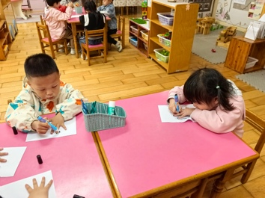 | 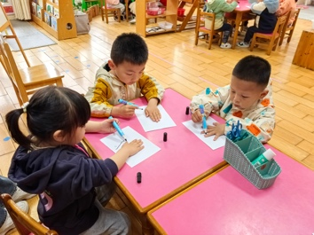 | 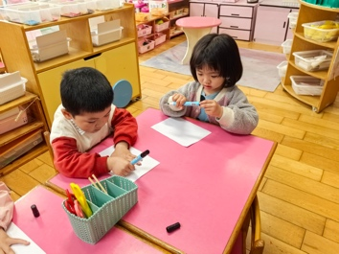
四、请您关注
1.五一出行，大家注意安全。2.今天没有延时班，放学时间3点30.

